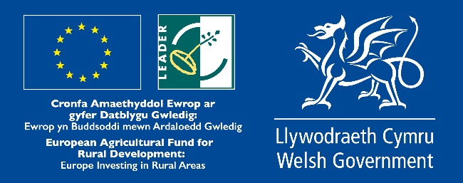
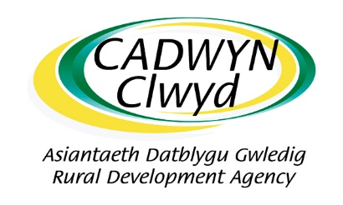

Adnewyddu Menter
PROSIECT LEADER sy’n darparu cymorth ariannol a mentora, i gynorthwyo mentrau yn ardal wledig Gogledd Ddwyrain Cymru arloesi ac adfer yn dilyn Covid-19.

FFURFLEN MYNEGI DIDDORDEB
Mae’r ffurflen hon yn caniatàu i fentrau fynegi eu diddordeb mewn gwneud cais am gyllid grant tuag at gostau cyflwyno cynhyrchion neu brosesau newydd. Mae nodiadau canllaw ac arweiniad sut i lenwi’r ffurflen ar gael. Mae’r holl ddogfennau ar gael yn Saesneg hefyd. Oherwydd mai dim ond hyn a hyn o gymorth sydd ar gael, mae’r cynllun hwn yn fwyaf addas i ficrofusnesau a busnesau bach newydd. Cyn bwrw ymlaen dylai’r ymgeisydd ofyn am gyngor gan Gydlynydd y Prosiect Adnewyddu Menter.

Cyswllt: Cydlynydd y Prosiect Adnewyddu Menter
E-bost: AdnewydduMenter@barsbyassociates.com
Rhif ffôn: 07921 787 668

Dylid dychwelyd Ffurflenni Mynegi Diddordeb wedi’u llenwi trwy’r post neu e-bost, os gwelwch yn dda.

Post: ADNEWYDDU MENTER, Cadwyn Clwyd, Llys Owain, Stryd y Bont, Corwen, Sir Ddinbych LL21 0AH
E-bost: AdnewydduMenter@barsbyassociates.com

1. MANYLION YR YMGEISYDD
Enw’r busnes:

Cyfeiriad cofrestredig y busnes:  Cod post: |  |  | Cyfeiriad cartref y Prif Ymgeisydd:  Cod post:
Cyfeiriad gohebiaeth | Ie ☐ | Nage ☐ | Cyfeiriad gohebiaeth |  | Ie ☐ | Nage ☐
Os nad yw’r cyfeiriad busnes cofrestredig yn yr ardal wledig gymwys rhowch esboniad yma a nodi cyfeiriad a chod post y cyfeiriad gweithredol:

Enw llawn yr ymgeisydd: |  |  | Swydd yn y busnes:
Rhifau ffôn: | Ffôn sefydlog: |  |  | Ffôn symudol:
Cyfeiriad e-bost:
Gwefan:
Cyfryngau cymdeithasol: | Facebook: |  |  | Trydar:
 | Instagram: |  |  | Arall:

2. MANYLION AM Y BUSNES
Dyddiad dechrau’r busnes:
Statws y busnes | Cwmni cyfyngedig | ☐ | Rhif y cwmni:
 | Partneriaeth | ☐ | Enw’r partner / Enwau’r partneriaid:
 | Masnachwr unigol | ☐
 | Cwmni cydweithredol | ☐
 | Menter gymdeithasol | ☐
 | Arall | ☐ | Rhowch fanylion:
Wedi cofrestru ar gyfer Treth ar Werth? | Do ☐ Naddo ☐ |  | Rhif cofrestru Treth ar Werth:
Cyfanswm nifer y cyflogeion yn cynnwys y perchennog (staff cyfredol, parhaol):
Amser llawn: |  |  | Rhan amser:
Ydi’r busnes yn rhan o grŵp mwy?  Ydi ☐ Nac ydi ☐ |  |  | (Os ‘YDI’ rhowch fanylion, os gwelwch yn dda):
Natur y busnes
Rhowch fanylion isod am y cynhyrchion a/neu wasanaethau rydych chi’n eu gwerthu a pha sector rydych chi ynddo, os gwelwch yn dda:

3. GWYBODAETH ARIANNOL
 | Y flwyddyn flaenorol
Trosiant | £
Elw gros | £
Elw net | £
Cyfanswm y fantolen | £

4. MANYLION Y PROSIECT
Amserlen y prosiect (ni chaiff y prosiect fod wedi dechrau eisoes ac ni all orffen yn hwyrach na 31/12/22)
Dyddiad dechrau: |  | Dyddiad gorffen:
Arloesi
Beth yw’r cynhyrchion a/neu’r prosesau newydd rydych chi’n awyddus i’w cyflwyno gyda chymorth y grant hwn? Esboniwch pan eitemau y byddwch yn eu prynu a sut y bydd y rhain yn eich galluogi i gyflwyno’r cynhyrchion a/neu’r prosesau newydd hyn. Sut maen nhw’n newydd ac yn arloesol? Sut fyddan nhw’n newid eich busnes chi?

5. CYLLID Y PROSIECT
Rhowch grynodeb y gwariant arfaethedig a dyfynbrisiau ar gyfer y prosiect isod, os gwelwch yn dda
(llai na £4,999 = 1 dyfynbris, mwy na £4,999 = 3 dyfynbris).
Ni ddylai’r ffigurau gynnwys Treth ar Werth os ydych chi wedi cofrestru ar gyfer TAW.
 | Eitem i’w phrynu | Cost
1. |  | £
2. |  | £
3. |  | £
4. |  | £
5. |  | £
6. |  | £
7. |  | £
8. |  | £
9. |  | £
10. |  | £

6. GWYBODAETH GEFNOGOL
Rheolau Cymorth De Minimis Diwydiannol Cyllid Ewropeaidd
Mae’r holl grantiau’n cael eu categoreiddio fel Cymorth De Minimis Diwydiannol, yn unol â Rheoliad y Comisiwn (Undeb Ewropeaidd) Rhif 1407/2013 dyddiedig 18 Rhagfyr 2013 ynghylch cymhwyso Erthyglau 107 a 108 Cytundeb Gweithredu’r Undeb Ewropeaidd o ran cymorth de minimis. Mae’r ymgeisydd yn gyfrifol am sicrhau nad yw cyfanswm y cymorth de minimis ac Eithrio Symiau Cyllid Bach (SAFE) a ddyfarnwyd i’r fenter yn uwch na chyfanswm o €200,000 yn unrhyw gyfnod ariannol tair blynedd treigl. Mae cymorth de minimis yn cynnwys cymorth grant a chymorth fel gwasanaethau ymgynghoreiaeth, cyngor marchnata ac ati am ddim neu am bris gostyngol. Rhaid cynnwys yr holl gymorth de minimis a chymorth SAFE arall. Mae’r enwau eraill a ddefnyddiwyd ar gyfer dyfarnu cymorth SAFE yn cynnwys ‘Hawliau Arbennig Tynnu Arian’ (SDR); ‘Symiau Cymorth Ariannol Bach’ (SAFA), ‘Cymorth Ariannol Minimol’ (MiFA) a de minimis y Deyrnas Unedig.

A fydd derbyn y grant hwn yn achosi i chi fynd dros y trothwy De Minimis Diwydiannol o €200,000 yn unrhyw gyfnod ariannol tair blynedd treigl?

7. DATGANIAD – Rwy'n datgan bod gennyf yr awdurdod i gyflwyno'r Mynegiant Diddordeb hwn ar ran y fenter a enwir a bod y wybodaeth a ddarperir yn gywir
Enw’r cwmni:

Enw llawn (prif lythrennau): | Swydd yn y cwmni:
Llofnod yr Ymgeisydd: | Dyddiad:

Cyfeirio Busnes Cymru - Rwy'n cytuno i rannu’r data a'r wybodaeth bersonol yr wyf wedi'u darparu gyda Busnes Cymru ac i Fusnes Cymru gysylltu â mi i ddarparu cyngor a symud y Mynegiant o Ddiddordeb hwn ymlaen i'r cam ymgeisio | Ydi ☐ | Nac ydi ☐
Mae Cadwyn Clwyd yn trin preifatrwydd data yn ddifrifol iawn ac mae’n cydymffurfio â phob agwedd o fframwaith ddeddfwriaethol diogelu data y Deyrnas Unedig, sy’n cynnwys y Rheoliad Diogelu Data Cyffredinol Ewropeaidd (GDPR) a deddfwriaeth y Deyrnas Unedig ei hun. Cewch weld ein polisi preifatrwydd yma http://cadwynclwyd.co.uk/wp-content/uploads/Cadwyn-Clwyd-Privacy-Policy.pdf sy’n egluro sut rydym ni’n diogelu eich hawliau personol chi.
